CAMPIONATO REGIONALE KARATE
“The Winner is C.K.A.M Artena”

Domenica 6 dicembre 2009, presso il Palazzetto dello sport Gymseng di Roma, si è svolto il Campionato Regionale Endas Regione Lazio di karate per la specialità Katà, il primo appuntamento della stagione per i nostri ragazzi.
Non possiamo nascondere che c’era nell’aria una grande voglia di iniziare la stagione agonistica, era palese che i nostri atleti avevano un gran desiderio di scendere sul tatami per mettersi ancora una volta in discussione, per avere un sano confronto. C’è da dire che dopo la scorsa stagione, ricca di soddisfazioni e grandi traguardi, serpeggiava anche un po’ di timore… perché bisognava in qualche modo, cercare delle conferme, chi segue i nostri ragazzi, chi segue il karate ad Artena (seppur da lontano) aspettava con ansia che iniziasse la stagione agonistica.
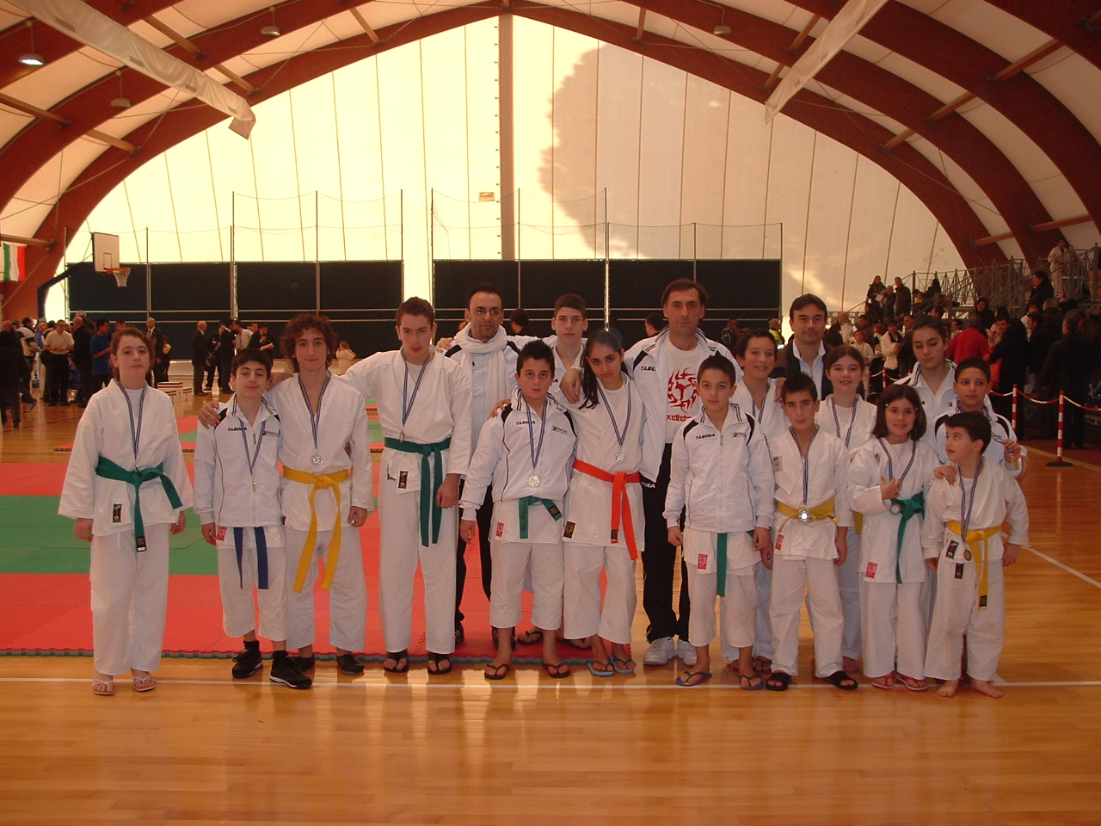
C’èra inoltre una grande responsabilità che aspettava i nostri ragazzi ed era quella di confermare il grande risultato raggiunto lo scorso anno, allo stesso campionato regionale Endas, e cioè, quello di difendere il primo posto come società sportiva.
Le prospettive non erano tra le più rosee visto che, colpa dell’influenza, abbiamo dovuto rinunciare a molti dei nostri ragazzi…così “armati” di sano spirito sportivo…abbiamo affrontato la competizione con a disposizione solamente 16 atleti.
I nostri ragazzi erano motivati e concentrati, sono scesi sul tatami con grinta, tenacia e una buona preparazione fisica e psicologica. Il risultato parla da solo…visto che all’appuntamento si sono presentati circa 300 atleti provenienti da ogni parte della nostra regione e alcune società presentavano 30-35 e anche 40 atleti che avrebbero fatto la differenza per il punteggio finale.
Invece… grandi… gli atleti del C.K.A.M. Artena si sono aggiudicati ben 4 medaglie d’oro, 3 medaglie d’argento e 4 di bronzo.
Ecco i nomi degli atleti partecipanti alla competizione e le classifiche:
Vendetta Matteo, Vendetta Valentina, Peia Giorgio, Talone Giada, Talone Andrea, Zannino Anna, Tololoi Claudio, Di Giacomantonio Lorenzo, Giuliani Alessio, Peia Ilaria, Sordi Franco, Munteano Alexandra, Murro Alessandro, Salvatori Daniele, Coculo Manuel, Misseri Cristian.
1° classificato: Di Giacomantonio Lorenzo, Giuliani Alessio, Peia Ilaria, Sordi Franco.
2° classificato: Munteanu Alexandra, Murro Alessandro, Salvatori Daniele.
3° classificato: Coculo Manuel, Misseri Cristian, Zannino Anna, Talone Giada.
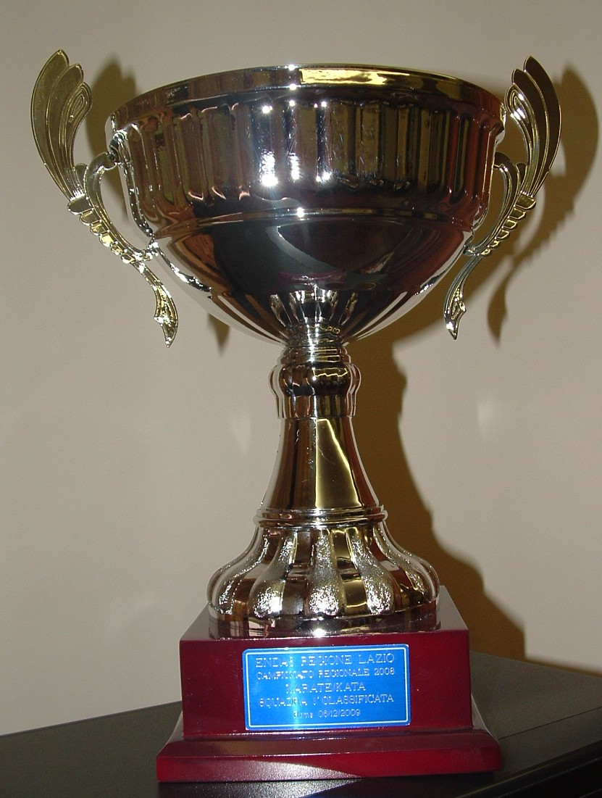
Questi risultati hanno permesso al C.K.A.M. Artena, con solo 16 atleti, di conquistare nuovamente il primo posto come società sportiva, portando ancora una volta il nome del nostro piccolo paese sul gradino più alto del podio.
Un grazie di cuore va a tutti i nostri atleti che con gioia, sacrificio, abnegazione, grande serenità, umiltà, si allenano assiduamente; un sincero grazie va alle famiglie dei nostri ragazzi che sono sempre presenti, pronti a darci il loro supporto e la loro fiducia; un sentito grazie va al nostro nuovo sponsor “GRUPPO PETRICHELLA COSTRUZIONI” che ci sostiene e ci sta vicino; un grazie va ai nostri maestri che credono nello sport, credono nei giovani…
La stagione agonistica è appena iniziata, ma come si dice: “Chi ben inizia…”!!!

